 |  |  |  | EINWOHNERGEMEINDE
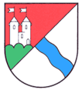 | August 2026 |  |  |  | 4653 Obergösgen
Kulturkommission

Besichtigung Paul Gugelmann Museum

Besichtigung: Samstag 24.10.2026
Treffpunkt: Eingang Paul Gugelmann Museum
Schmiedengasse 37
5012 Schönenwerd
Gruppe A: 08.50 Uhr
Gruppe B: 10.20 Uhr

Programm: Museumsführung 75 Minuten

Beachten: Nicht Rollstuhlgängig
Kinder ab 7 Jahren, nur unter
Aufsicht und in Verantwortung
der Eltern

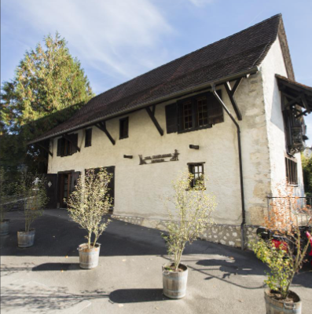

Auskunft: Hans Sigrist 077 421 92 18 / hans.sigrist@obergoesgen.ch

Anmeldung: bis Montag, 28. September 2026 an:
Kulturkommission Einwohnergemeinde Obergösgen, Dorfkern 1, Obergösgen
oder per E-Mail an: hans.sigrist@obergoesgen.ch

«Beschränkte Teilnehmerzahl»

...............................................................................................................................................

Anmeldetalon

Name/Vorname Alter
Strasse
Tel./E-Mail

Gruppe A: Besichtigung 09.00 Uhr bis ca. 10.20 Uhr

Gruppe B: Besichtigung 10.30 Uhr bis ca. 11.50 Uhr

Komme mit dem Auto

Komme mit dem Bus (Billette selber beschaffen)

Gruppe A: Hinfahrt ab 08.29 Uhr Obergösgen Dorf - 08.41 Uhr Schönenwerd Bahnhof
Rückfahrt ab 10.48 Uhr Schönenwerd Bahnhof - 10.59 Uhr Obergösgen Dorf

Gruppe B: Hinfahrt ab 09.59 Uhr Dorfkern Obergösgen - 10.11 Uhr Schönenwerd Bahnhof
Rückfahrt ab 12.18 Uhr Schönenwerd Bahnhof - 12.29 Uhr Obergösgen Dorf

Kosten Billette mit dem Bus hin und zurück Fahrt: Vollpreis Fr. 10.60 mit Halbtax Fr. 07.20

Fussmarsch zum Paul Gugelmann Museum ab Bahnhof Schönenwerd ca. 10 Minuten

Datum

